ACTIVIDAD 1: PROPORCIONALIDAD

Momento 1: Construyamos la estructura de una pirámide

Ya sabes que una pirámide cuáles son las características de una pirámide, en este caso, construirás una pirámide semirregular, de base cuadrada y sus caras son triángulos equiláteros. La actividad te pide construir la estructura, así que definamos qué es una estructura poliédrica.

Una estructura poliédrica es el diseño del cuerpo, no importa los materiales o estrategias de construcción. Como característica posee fortalezas para aguantar el peso, a diferencia de las estructuras comunes puede o no, deformarse por la gravedad o la manipulación, es posible armarla o desarmarla, y su principal elemento son las aristas y vértices. En este caso, la estructura que se formará será sólo de aristas (palillos) y vértices (cauchos que unen los palillos)
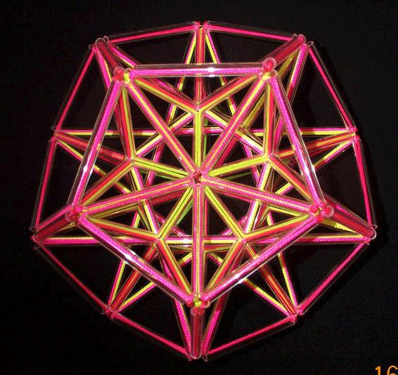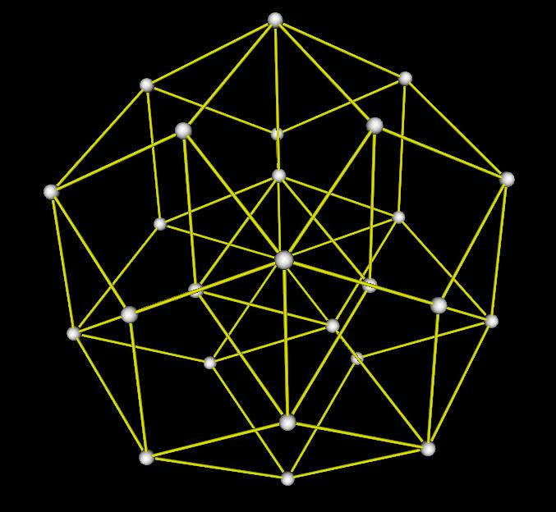
Ejemplos de estructuras poliédricas.

De manera individual y con los materiales sugeridos para la primera actividad seguir las instrucciones de construcción

- Cortar las puntas afiladas por seguridad. Utilizar las tijeras para esto
- Elegir 4 palillos y utilizar la regla para marcar en cada uno divisiones de 1 cm de extremo a extremo.
- Utilizar un caucho o un pedazo de neumático para unir por un extremo estos cuatro palillos marcados.
- Poner un caucho o neumático en cada extremo de estos palillos que se han unido
- Utilizar los otros cuatro palillos que no han sido marcados para unir con los cauchos puestos en cada extremo, formando así la base de la pirámide.
La siguiente figura 9 muestra cómo debe quedar la estructura final:
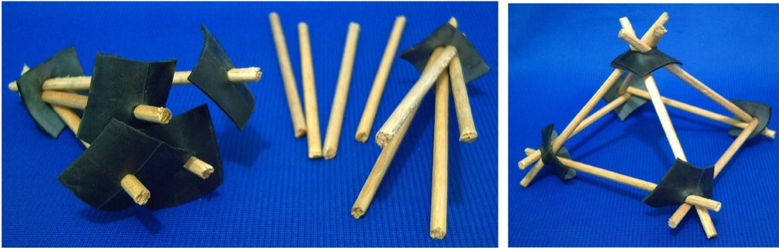 Estructura de la pirámide de base cuadrada construida con palillos.

Momento 2: Realizar las divisiones.
Ya que la pirámide construida es semirregular, su vértice opuesto a la base equidista de los cuatro vértices de la base y de los puntos medios de las cuatro aristas de la base, por esta razón las marcas a igual distancia que se harán en sus aristas garantizan que las divisiones hechas con la lana sean segmentos paralelos entres sí.

Recordemos que dos o más líneas son paralelas, si la distancia perpendicular entre cualquier punto de una de estas rectas con la otra, es la misma.
Ya que estas líneas que se marcan serán todas líneas paralelas a un lado de la cara, y teniendo en cuenta que esa cara es un triángulo, surge aquí un concepto bastante importante: La semejanza de triángulos y dos importantes teoremas: el teorema de Thales y el teorema fundamental de la proporcionalidad.
Debes tener presente estas definiciones para el trabajo en los momentos siguientes de esta actividad.

Ahora que ya se han aclarado las definiciones necesarias para este segundo momento, entonces utiliza los trozos de lana para realizar divisiones en la estructura poliédrica que se ha construido así:
- Desde el vértice opuesto a la cara cuadrada de la pirámide, contar dos divisiones y asegurar desde allí el extremo de la lana para dar la vuelta sujetándola de cada arista.
- Realizar el mismo procedimiento que se ha descrito, pero ahora para fijar las divisiones alternando entre 2 cm y 1 cm hasta llegar a la base.
Al terminar las divisiones, se debe obtener una construcción como la que se muestra en la figura, para efectos de la descripción en las actividades, es recomendable que se utilicen diferentes colores para las divisiones

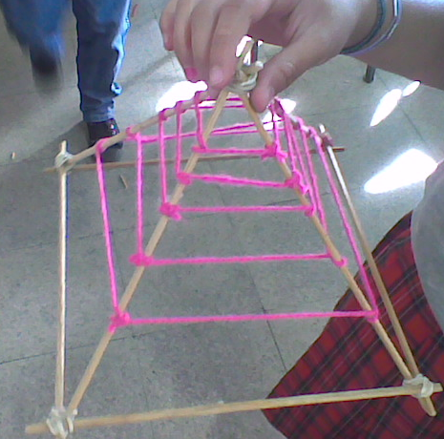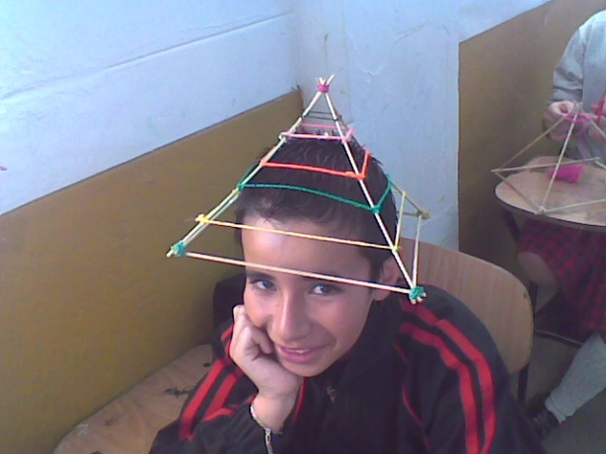
Estructura de la pirámide de base cuadrada con divisiones

Momento 3: Área y volumen
Antes de iniciar el siguiente momento de la actividad, recordemos cómo se definen las magnitudes área y volumen.
Magnitud Área: Desde el punto de vista matemático, el área se refiera a figuras geométricas. Para estudiar las superficies, éstas se clasifican según sus diferentes modelos: Superficies planas y no planas. Dentro de las planas están los polígonos y las de contorno curvo.
Por el trabajo con poliedros, solo se hará referencia a los polígonos, pues las de contorno curvo, delimitan superficies curvas, lo que no cabe dentro de la definición de poliedro.
Para trabajar con áreas, las superficies pueden venir expresadas, o no, mediante fórmulas, o bien con un significado de expresar relaciones entre longitudes (largo y ancho).
Magnitud Volumen: Desde el punto de vista matemático, el volumen se refiere a cuerpos o regiones geométricas, pueden estar expresados en fórmulas. Las matemáticas realizan una primera aproximación del volumen haciendo referencia a los prismas en los que se pueden distinguir tres dimensiones largo, ancho y alto, y luego generaliza a otros cuerpos geométricos.
Para medir estas magnitudes, existen dos procesos: La medida directa y la medida indirecta, en la situación puedes hacer uso de ambas.
Medida directa: Es aquella que se hace por medio de la comparación o divisiones equitativas
Medida indirecta: Es aquella que se hace por medio del cálculo de fórmulas.
- Si se toma como base de una nueva pirámide cada división hecha con la lana, ¿Cuántas nuevas pirámides se han formado?
- Mide la altura, el área de la base, y calcula el volumen de cada nueva pirámide, asígnale un número de 1 a 6 de mayor a menor para consignar los valores en la siguiente tabla
PIRÁMIDE | ALTURA | ÁREA DE LA BASE | VOLUMEN
Pirámide 1
Pirámide 2
Pirámide 3
Pirámide 4
Pirámide 5
Pirámide 6
Relación entre longitudes, área y volumen de la pirámide de base cuadrada
- Describe una relación o generalidad, que observes en las medidas obtenidas.

Momento 4: ¿Homotecias en el espacio?
En este momento de la situación, se plantea un interrogante ¿Homotecias en el espacio?, veamos el por qué de esta pregunta definiendo el término Homotecia
Homotecia: Es una transformación que produce ampliaciones o reducciones “conservando la forma”, es decir, manteniendo las proporciones entre parejas de segmentos correspondiente. Se determinan por punto centro y un valor k llamado factor de ampliación ().
Ejemplos gráficos:
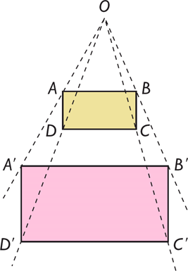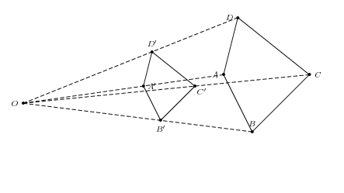
Ejemplos de homotecias en el plano
Recuerda que las homotecias son transformaciones que se hacen en el plano, sin embargo, el objeto que se ha construido en esta ocasión, permite observar cómo se generan nuevas bases cuadradas a medida se fija la lana en diferentes alturas.
- Realiza una construcción diferente, esta vez será una pirámide cuya base sea un cuadrilátero irregular.
- Utiliza la lana de nuevo para marcar en ella tres transformaciones que representen una homotecia con factores de ampliación 2 y 3 (k = 2 y 3)
- Dibuja un polígono semejante al que has construido como base en la estructura, y en el papel realiza una homotecia con factor de ampliación 2 y 3.
- Compara y concluye si hay una variación en las transformaciones hechas en el plano y en el espacio.

Momento 5: Semejanza de triángulos y teorema de Thales
Es importante que leas con atención las definiciones dadas a continuación para el trabajo experimental con la estructura construida, pues aquí se pone en juego la proporcionalidad y sus aplicaciones geométricas: Semejanza de triángulos, teoremas de Thales y el teorema fundamental de la proporcionalidad.
Triángulos Semejantes: Dos o más triángulos son semejantes entre sí, si conservan proporcionalidad entre sus lados correspondientes, o si sus ángulos correspondientes tienen la misma medida.
En este caso particular, como las caras son triángulos equiláteros, la semejanza de triángulos, garantiza que al marcar un nuevo segmento con la lana, se forman otros triángulos equiláteros.

Teorema de Thales: Si en un triángulo se traza una línea o segmento paralelo a cualquiera de sus lados, se obtienen dos triángulos semejantes.
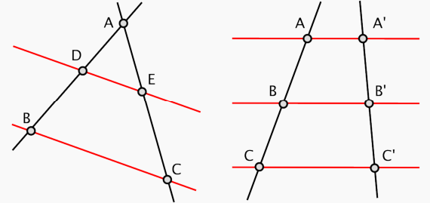
Teorema de Thales

Teorema fundamental de la proporcionalidad: Toda recta paralela a un lado de un triángulo que interseca a los otros dos, determina en estos segmentos proporcionales.

En la construcción realizada, es claro que en todas las caras se han formado triángulos semejantes, pues las marcas realizadas con la lana, son todas paralelas, esto también nos recuerda el teorema de Thales. Dejaremos ahora la base para trabajar con los lados.
- ¿Cuántos trapecios diferentes puedes observar en una cara?
- ¿Qué clase de trapecios son?
- Observa una cara. ¿Cuántos triángulos han formado las divisiones?
- ¿Qué clase de triángulos son?
- Realiza las proporciones entre los lados correspondientes de los triángulos y encuentra la razón de proporcionalidad. Ayúdate de la siguiente tabla (tabla 2) considerando los triángulos de 1 a 5 de mayor a menor.

Triángulo n | Lado a | Lado b | Lado c | a/b | a/c | b/c | c/a | c/b | b/a
Triángulo 1
Triángulo 2
Triángulo 3
Triángulo 4
Triángulo 5
Relaciones de proporcionalidad entre lados de triángulos semejantes
- Explica cómo has comprobado el teorema de Thales con estas proporciones.

Momento 6: Otras proporciones
Para este momento complementario al anterior, recordemos algunos conceptos básicos de proporcionalidad, para que al realizar la actividad apliques adecuadamente las operaciones.
Decimos que dos magnitudes son directamente proporcionales cuando al multiplicar una de ellas por un número diferente de cero, la otra debe ser también multiplicada por dicho número para que se mantenga la equivalencia. Por ejemplo, la velocidad y la distancia recorrida son magnitudes directamente proporcionales, pues si aumento la velocidad dos veces, la distancia que recorro en un tiempo determinado es también el doble.
Realiza una lista de magnitudes que sean directamente proporcionales e inversamente proporcionales:

Directamente proporcionales
Magnitud 1 | Magnitud 2
Velocidad | Distancia
Relaciones entre magnitudes directamente proporcionales.

Si cuento con tres de los enteros que conforman las fracciones de una equivalencia, puedo encontrar fácilmente el entero que me falta, despejando dicho entero como una incógnita. La regla que nos permite hacer esto se conoce como regla de tres. En esencia la regla de tres permite encontrar fracciones equivalentes a una fracción dada.
Por ejemplo, quiero saber a qué fracción es equivalente 5/3, pero considerando que dicha fracción debe tener como denominador el 20, es decir, debe ser de la forma 20/d. Se debe entonces cumplir que
5/3 = 20/d
5 x d = 3 x 20
d = (3 x 20)/5 = 60/5 = 12
Así que la fracción que buscamos es 20/12.

Razón: Una razón es una relación cualquiera entre dos magnitudes homogéneas respecto de las cantidades; es decir, la relación que se establece entre dos números representantes de dos cantidades, se llama razón.
Así, si A y B representan dos cantidades, la razón tener A y B es , ó la razón entre B y A es

Constante de Proporcionalidad: Si existe una equivalencia entre proporciones, el cociente de sus razones es constante.
En la actividad anterior ya has medido el área de los cuadrados de las bases y el volumen de cada pirámide formada con la división. Utiliza esta información para comprobar las proporciones que se cumplen por las divisiones paralelas que se han hecho.
- Haga una relación con cada base cuadrada y la siguiente completando la siguiente tabla (Tabla 4): (Recuerde que se nombran de 1 a 6 de mayor a menor área)

Cuadrado | Medida del lado | Medida de área | Lado n / lado n+1 | Constante | Área n / área n+1 | Constante
1
2
3
4
5
6 |  |  | ********* |  | ********
Relaciones de proporcionalidad entre lados de cuadrados.

- Qué se puede concluir de las últimas dos columnas.
- Utiliza las medidas de volumen obtenidas y con esta información se debe completar:

Pirámide | Volumen | Volumen n / volumen n+1 | Constante | Volumen n / volumen  n-1 | constante
1 |  |  |  | *********
2
3
4 |  | **********
Relaciones entre el volumen de pirámides de base cuadrada

- Qué se puede concluir de las últimas dos columnas
- Qué estrategia emplearías para conocer el volumen del tronco de pirámide que se forma desde la base con los palillos, hasta la quinta separación contando de la base hasta el vértice opuesto.

Otras aplicaciones
Esta es una propuesta del profesor Mario Marín, quien en un trabajo más elaborado presenta un poliedro propio para estudiar fractales, conservando el mismo principio de paralelismo en las divisiones. En el aula puede ser adecuado el trabajo con fractales desde construcciones más simples que pueden hacerse con los estudiantes como la que se ha mostrado con cauchos, palillos y lana para mostrar iteraciones de formas. | 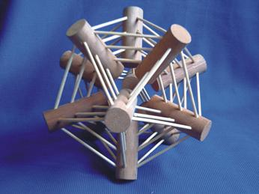  Poliedros Fractales Mario Marín

